Национальный исследовательский университет «МЭИ»
Кафедра Теоретических Основ Электротехники

Компьютерная лабораторная работа № 3

Моделирование цепей синусоидального тока в Simulink

Выполнил:
Группа:
Проверил:

Москва 2018

Лабораторная работа № 5. Моделирование цепей синусоидального тока в Simulink

1. Цель работы
Ознакомление с принципами моделирования цепей синусоидального тока при помощи SimElectronics и SimPowerSystems.
2. Теоретическая справка
Одной из основных величин, характеризующих периодические ЭДС, напряжения и токи, является действующее значение. В ТОЭ действующее значение периодического тока определяет активные потери, то есть необратимое преобразование электромагнитной энергии в другие виды энергии (тепло). Большая часть приборов, используемых для измерения периодических напряжений и токов, показывает действующее значение. Действующее значение определяется как среднеквадратическое значение за период (root mean square value или RMS value), например, для периодического напряжения:
$U=\sqrt{\frac{1}{T}\int_{0}^{T}{u^{2}dt}}$.
Для синусоидальных напряжений и токов действующее значение связано с амплитудой (magnitude) следующим соотношением: $U=U_{m}/\sqrt{2}$, $I=I_{m}/\sqrt{2}$. Электрические машины, трансформаторы, линии электропередачи рассчитаны на определенное номинальное напряжение U и ток I.
Активной мощностью P (active power) в электрических цепях при периодических процессах называют среднее значение мгновенной мощности за период:
$$P=\frac{1}{T}\int_{0}^{T}{pdt}=\frac{1}{T}\int_{0}^{T}{uidt},$$
где $p\left(t\right)=u\left(t\right)*i(t)$– мгновенная мощность.
Для синусоидальных токов и напряжений $u\left(t\right)=U_{m}\sin\left(ωt+φ_{u}\right)$, $i\left(t\right)=I_{m}sin⁡(ωt+φ_{i})$ активная мощность равна $P=UIcos\left(φ_{u}-φ_{i}\right).$
Множитель $cosφ=cos\left(φ_{u}-φ_{i}\right)$ называют коэффициентом мощности. Максимальное приближение коэффициента мощности к единице говорит о наибольшем использовании генерирующих и передающих электрическую энергию устройств. Потребление энергии со сниженным коэффициентом мощности приводит к недоиспользованию мощности этих устройств.
Величину $S=UI$ называют полной мощностью. Она характеризует наибольшую возможную активную мощность, когда $φ_{u}=φ_{i}$. Для учета процессов, не связанных с необратимым преобразованием энергии, вводят в рассмотрение реактивную мощность (reactive power) $Q=UIsin\left(φ_{u}-φ_{i}\right)$, которая позволяет определить характер работы электрического устройства. В цепях переменного тока индуктивный элемент (идеальная катушка) учитывает процессы, связанные с обратимым накоплением магнитной энергии, емкостной элемент (идеальный конденсатор) - процессы, связанные с обратимым накоплением электрической энергии. В моделях реальных элементов необходимо учитывать свойства и параметры, отражающие процессы, обусловленные физическими процессами необратимого рассеяния энергии (активные потери, активное сопротивление R) и обратимого накопления энергии, связанной с магнитным и электрическим полями (реактивные потери, индуктивность L и емкость C).
Для измерения активной мощности имеются специальные измерительные приборы – ваттметры. Реактивная мощность применяется для расчета коэффициента мощности реальных устройств и при расчете электрических сетей и электроэнергетических систем.

Интерактивная среда Simulink предназначена в большей степени для моделирования процессов, изменяющихся во времени, в том числе по периодическому закону. Для цепей синусоидального тока Simulink предоставляет набор соответствующих блоков. Синусоидальные источники тока и напряжения (ЭДС) имеют маркировку «AC» (alternating current – переменный ток). В настройках источников надо указать амплитуду, частоту и начальную фазу тока или напряжения. К выбору элементов добавляются конденсатор (capacitor) и индуктивная катушка (inductor). Инструменты для измерения включают те же измерительные приборы (амперметр, вольтметр, мультиметр). Кроме них есть измерители мощности: в SimPowerSystems это блок Power, в SimElectronics – Power Sensor.
Работа с комплексными числами в Simulink обеспечивается как на базовом уровне (см. библиотеку Math Operations), так и в модулях моделирования электрических цепей. В SimElectronics для перевода токов и напряжений из временного сигнала в комплексные амплитуды можно использовать блок Fourier. В SimPowerSystems мультиметр (Multimeter) выводит результаты расчета сразу в виде комплексных чисел (рис. 1). В таблице 1 приведены названия и обозначения различных величин, операций при работе с комплексными числами.
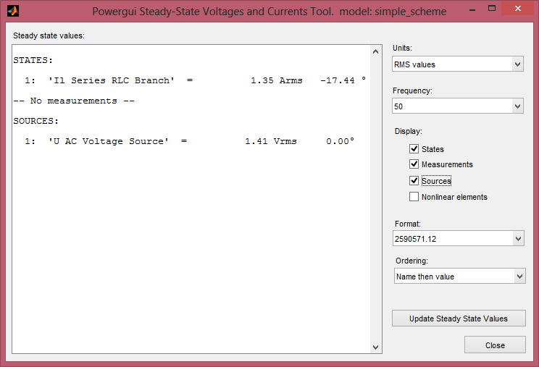
Рис. 1. Измерения мультиметра в цепях синусоидального тока

Таблица 1
Обозначение | Описание
Peak value, Peak Amplitude | Амплитуда
Freq, Frequency | Частота
Phase (degres), ∠φ | Фаза (в градусах)
RMS value, RMS | Среднеквадратическое (действующее) значение
abs, |x|, magnitude | Абсолютное значение (как правило относится к амплитуде)

Схема для моделирования процессов при действии синусоидальных ЭДС, набранная в SimPowerSystems показана на рис. 2. Используемые элементы перечислены в таблице 2.
Обратите внимание, что все блоки должны быть синхронизированы по частоте (по умолчанию $f=60 Гц$).
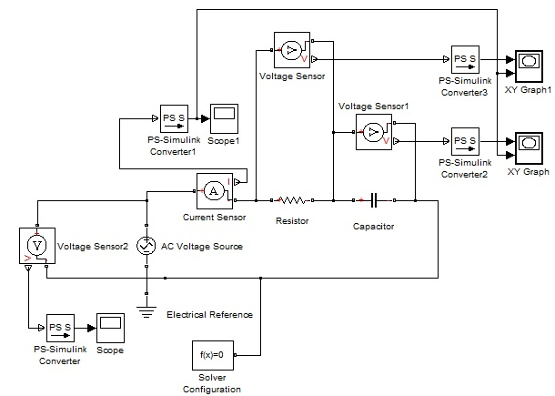
Рис. 2. Схема, набранная в SimElectronics
Таблица 2
Название | Блок | Путь | Описание
Синусоидальная ЭДС | 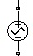 | Simscape>>Foundation Library>>Electrical>>  Electrical Sources | AC Voltage Source – это переменный идеальный источник напряжения $u\left(t\right)=U_{m}sin⁡(ωt+φ)$,  где $U_{m}$ – амплитуда напряжения (peak ampliltude), $ω=2πf$– угловая частота, а $f=50 Гц$ – частота напряжения (frequency), $φ$ – начальная фаза напряжения (phase).
Конденсатор | 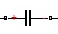 | Simscape>>Foundation Library>>Electrical>>  Electrical Elements | Кроме емкости (capacitance) конденсатора можно задать последовательное сопротивление (series resistance) и параллельную проводимость (parallel conductance) для учета реальных характеристик конденсатора. Емкостной элемент задается только параметром C.
Резистор |  | Simscape>>Foundation Library>>Electrical>>  Electrical Elements | Задается сопротивление резистора (resistance) R.
Заземление |  | Simscape>>Foundation Library>>Electrical>>  Electrical Elements | Electrical Reference обозначает нулевой потенциал (землю).
Амперметр | 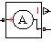 | Simscape>>Foundation Library>>Electrical>>  Electrical Sensors | Блок Current Sensor представляет собой идеальный амперметр.
Вольтметр | 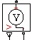 | Simscape>>Foundation Library>>Electrical>>  Electrical Sensors | Блок Voltage Sensor представляет собой идеальный амперметр.
Решатель | 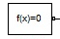 | Simscape>>Utilities | Блок Solver Configuration определяет параметры для решения модели. Он должен быть подключен к каждой схеме.
Преобразователь физического сигнала | 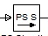 | Simscape>>Utilities | Блок PS-Simulink Converter преобразует физический сигнал с измерительных приборов в схеме в сигнал Simulink. Этот блок используется для связи физического сигнала с блоками Simulink, например с построителями графиков.
Временной график | 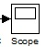 | Simulink>> Scope | Блок Scope отображает на графике зависимость данных от времени (графики мгновенные значений). Блок открывается двойным нажатием на него.
XY график | 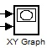 | Simulink>>Sinks | Блок XY Graph отображает на графике зависимость одной величины от другой. График прорисовывается в процессе имитации. В нем задаются пределы по осям x и y.
Схема, набранная в SimPowerSystems показана на рис. 3. Используемые элементы перечислены в таблице 3.
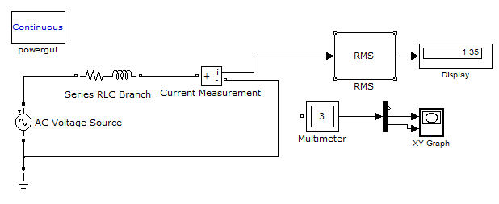
Рис. 3. Схема, набранная в SimPowerSsytems
Таблица 3.
Название | Блок | Путь | Описание
Переменная ЭДС |  | SimPowerSystems>>Electrical Sources | AC Voltage Source – аналогично таблице 1.
RL-ветвь | 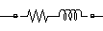 | SimPowerSystems>>Elements | Блок Series RLC Branch позволяет определить любой набор из R, L и C элементов.
Заземление |  | SimPowerSystems>>Elements | Ground обозначает нулевой потенциал (землю).
Амперметр | 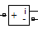 | SimPowerSystems>>Measurements | Блок Current Measurement представляет собой идеальный амперметр. Сигналы с измерительных приборов в SimPowerSystems не требуют преобразования (как в SimScape).
Мультиметр | 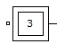 | SimPowerSystems>>Measurements | Блок Multimeter измеряет величины токов и напряжений во всех элементах, в которых выбрано измерение в меню Measurements.
Решатель | 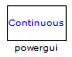 | SimPowerSystems | Блок Powergui определяет параметры для решения модели, позволяет решать задачи электрических цепей различными методами. Он должен быть размещен над каждой моделью.
Действующее значение | 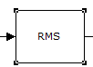 | SimPowerSystems>>Extra Library>>  Measurements | Измерение действующего напряжения для заданной частоты (частота указывается в свойствах блока)
Цифровой дисплей |  | Simulink>>Sinks | Блок Display отображает одно значение входного сигнала.
XY график | 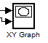 | Simulink>>Sinks | См. табл. 1
Разветвитель |  | Simulink>>  Commonly Used Blocks | Блок Demux разъединяет общий сигнал на несколько сигналов. Обратную операцию выполняет блок Mux.

Схема для моделирования может содержать другие элементы, исследуйте библиотеки элементов самостоятельно.
Для запуска симуляции в SimElectronics следует выбрать время расчета в панели инструментов сверху в окошке, где по умолчанию указано 10.0 с (рис. 4). Для запуска симуляции в SimPowerSystems следует выбрать расчет Steady-State (расчет установившегося режима) в решателе powergui.

Рис. 4. Панель инструментов

3. Вопросы для самопроверки
- Каким образом происходит набор схемы в Simulink?
- Какие дополнительные элементы необходимо использовать при моделировании процессов в цепях синусоидального тока? Как задать параметры этих элементов?
- Как вычисляется действующее значение переменного тока (напряжения)? Какие блоки используются для измерения действующих значений токов и напряжений?
- Как определить комплексные амплитуды напряжения и тока в Simulink? Как определить комплексное сопротивление участка, входное комплексное сопротивление цепи?
- Что такое активная и реактивная мощность? Что характеризует коэффициент мощности?
- Как измерить мощности в Simulink? Как определить коэффициент мощности источника, приемника в Simulink?
- С помощью каких блоков можно построить графики мгновенных значений токов и напряжений?

4. Подготовка к работе
Для схемы (таблица 4) проведите расчет токов, напряжений, мощности источников цепи вручную. Проверьте выполнение баланса активной и реактивной мощности. Определите величины, которые вы будете моделировать в расчетном задании (например, ток и напряжение на участке с индуктивностью L₁, мощности источников, коэффициент мощности приемников). Параметры элементов приведены в таблицах 5 и 6.
Параметры источников следующие:
$e\left(t\right)=220∙sin⁡(ωt+30°)$,
$j\left(t\right)=2∙sin⁡(ωt-45°)$,
$ω=2πf$, $f=50 Гц$.

Таблица 4
Номер бригады  (номер компьютера) | Схема | Номер бригады  (номер компьютера) | Схема
1, 5, 9, … 4n+1 |  | 2, 6, 10, … 4n+2
3, 7, 11, … 4n+3 |  | 4, 8, 12, … 4n

Таблица 5
Номер группы | 1, 6, 11, 16 | 2, 7, 12, 17 | 3, 8, 13, 18 | 4, 9, 14 | 5, 10, 15
R₁, Ом | 50 | 75 | 100 | 125 | 150
С₁, мкФ | 100 | 110 | 120 | 130 | 140
L₁, Гн | 0,3 | 0,4 | 0,5 | 0,4 | 0,3

Таблица 6
Номер бригады  (номер компьютера) | 1, 7, 13, 19 | 2, 8, 14, 20 | 3, 9, 15, 21 | 4, 10, 16, 22 | 5, 11, 17 | 6, 12, 18
R₂, Ом | 160 | 140 | 120 | 100 | 80 | 60
С₂, мкФ | 50 | 75 | 100 | 125 | 150 | 175
L₂, Гн | 0,3 | 0,4 | 0,5 | 0,6 | 0,7 | 0,8

5. Рабочее задание
- Проведите расчет цепи в обоих модулях SimScape и SimPowerSystems, взяв для моделирования интервал времени, равный трем (пяти) периодам. Сравните с результатом моделирования, выбрав для моделирования стандартные 10.0 с.
- Сравните результаты моделирования с результатами ручного расчета.
- Постройте графики мгновенных значений тока и напряжения на выбранном участке (например, с индуктивностью L₁). Определите действующее значение, амплитуду и начальную фазу синусоидальных напряжения и тока на этом участке. Создайте графики зависимости тока от напряжения на этом участке.
- Проведите вычисления значения тока и напряжения в комплексной форме, взяв соответствующие блоки в библиотеке Simulink>>Math Operations. Определите комплексное сопротивление выбранного участка.
- Исследуйте возможность поиска по библиотекам. Определите активную и реактивную мощность источников, всей цепи. Сравните с результатами ручного расчета. Проведите расчет коэффициента мощности источников энергии.

6. Вопросы к защите
- Объясните форму вольтамперной характеристики катушки индуктивности. В чем ее отличие от вольтамперной характеристики конденсатора?
- Какие ошибки возникали при сборке схемы и почему?
- Каким образом обеспечивается взаимосвязь между физической моделью электрической цепи и блоками вычисления Simulink. Какие дополнительные расчеты можно проводить в Simulink?
- Перечислите возможности Simulink.

